Арт-практика «Семья Петушка»
Татьяна Кузнецова, воспитатель группы кратковременного пребывания
ГБДОУ № 101 Фрунзенского района Санкт-Петербурга
Тема: «Домашние птицы»
Итоговое занятие по теме.
Целевая аудитория: дети группы кратковременного пребывания 3-7 лет с ОВЗ (сложные дефекты) и их родители.
Цель: Создание выразительного красочного образа цыпленка.
Задачи
- Поддерживать интерес детей к проявлению самостоятельности в совместном рисовании с родителями.
- Изучить образы петушиной семьи на картинах художников
- Расширить культурный кругозор в ходе знакомства с произведениями живописи художников
- Формировать навыки работы восковым мелком и акварелью в ходе создания творческой работы «Цыпленок»
- Вызывать положительное эмоциональное состояние и удовольствие от полученного результата рисования
Предварительная работа.
Игры с образными звучащими игрушками по теме, слушание песенок «Вышла курочка гулять..», чтение книг «Птичий двор» с рассматриванием иллюстраций, создание образов Петушка и Курочки аппликацией, новорожденного цыпленка пластилинографией и акварелью.
Оборудование: Бумага А4 с изображением разных цыплят, разноцветные восковые мелки, акварель, вода, кисти, салфетки, образная игрушка Курочка, картина Э. Ханта «Птичий двор».
Ход занятия:
- Рассматривание картины Эдварда Ханта «Птичий двор».
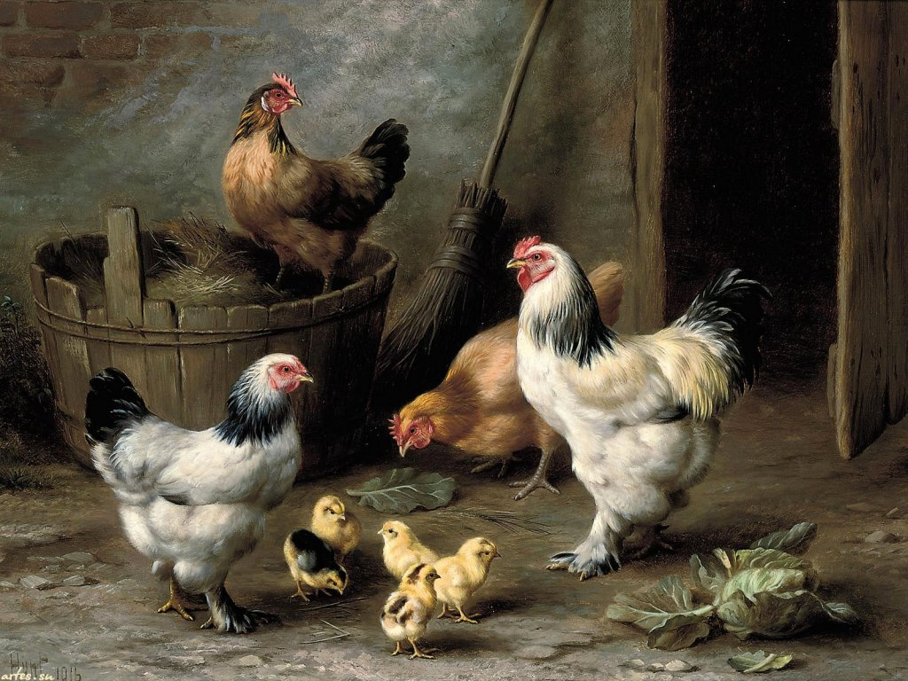
- Вопросы детям:
Что вы видите? (Дети отвечают сами или с помощью родителей)
Ответы детей: птичка, курочка, петух, трава, цыплята, ведро.
Что там происходит?
Ответы детей: цыплята гуляют с папой и мамой, ищут червячков, отдыхают.
Как им там?
Ответы детей: хорошо, интересно.
Как бы вы назвали картину?
Ответы детей: Курицы, прогулка, птичья семья.
- Детям предлагается игровая ситуация: курочка пошла гулять с детками, а цыплятки все попрятались. Курочка их ищет и никак не может найти. Давайте поможем курочке отыскать своих деток.
- Создание творческой работы «Цыплята» восковыми мелками и акварельными красками.
- Рефлексия Дети прикрепляют свои работы на магнитную доску. Прибегает Курочка, видит цыпляток и очень радуется.
Ожидаемый результат:
- дети будут знать домашних птиц;
- уметь выражать свои мысли, чувства в ходе создания художественного образа «цыплята», налаживать коммуникацию в процессе создания творческой работы;
- практически владеть навыками работы в технике «восковой мелок» и акварель.
Полученный результат: Заинтересованность детей и родителей в рассматривании и обсуждении картин. Развитие у детей эмоционального восприятия природы. Развитие коммуникативных навыков. Развитие речи. Положительный эмоциональный отклик на восприятие картин.
